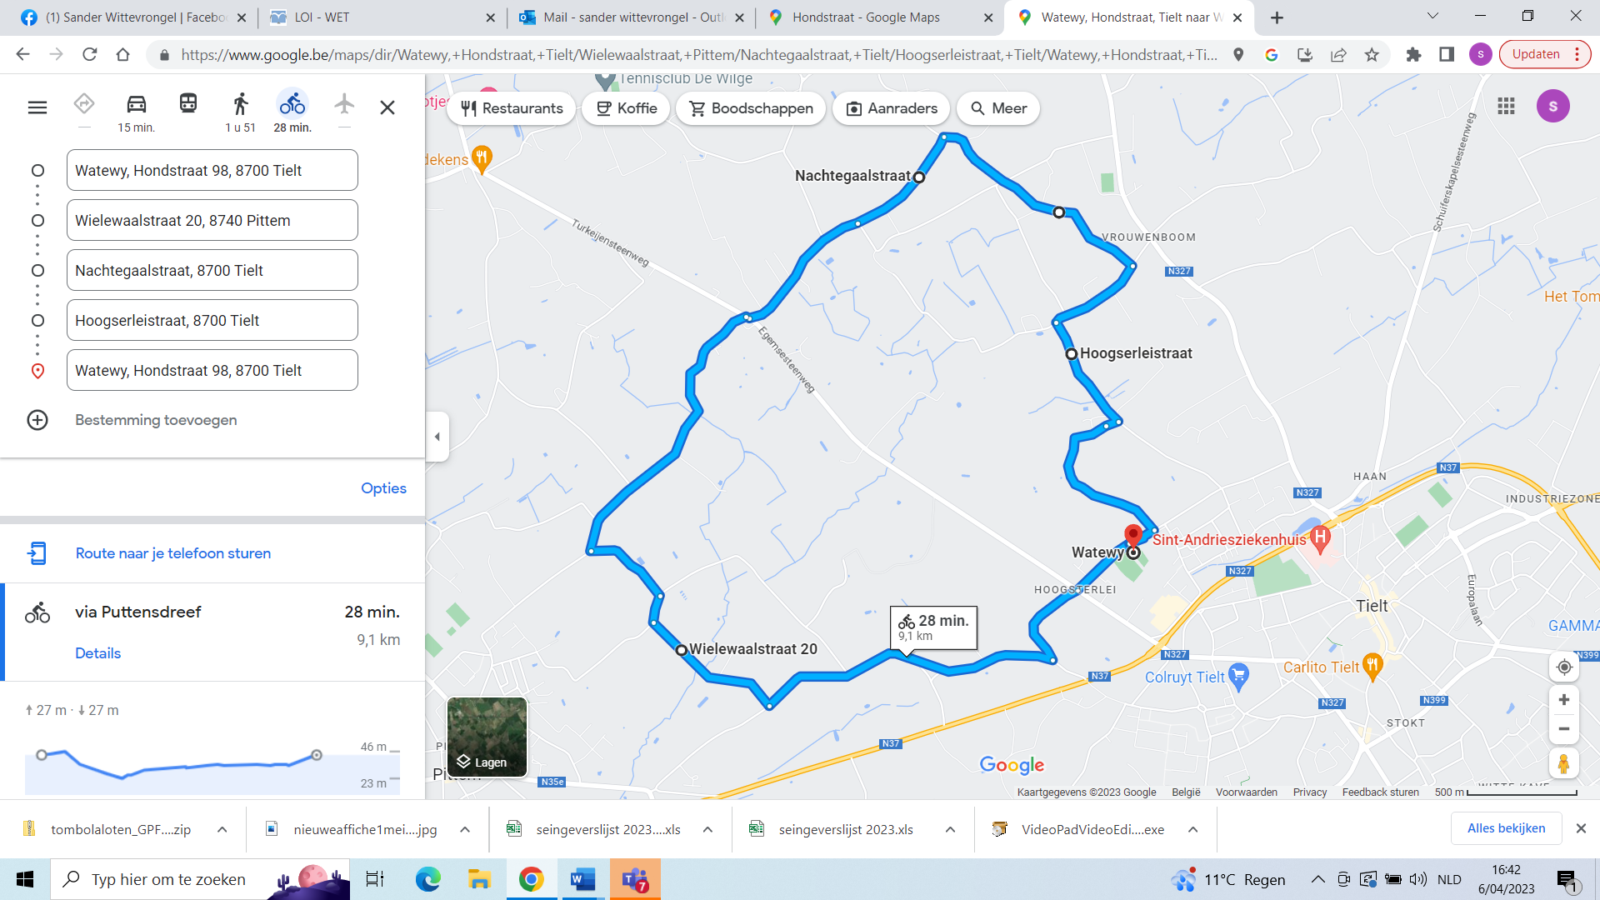
Parcours:
* Hondstraat (start en aankomst)
* Hellebosstraat
* Puttensdreef
* Wielewaalstraat
* Landouwestraat
* Schuiferskapellestraat
* Nachtegaalstraat
* Vijfpachtgoenstraat
* Hoogserleistraat
* Hondstraat

